ÉPREUVE SPÉCIFIQUE - FILIÈRE PC
PHYSIQUE ET CHIMIE
Durée : 4 heures
N.B. : le candidat attachera la plus grande importance à la clarté, à la précision et à la concision de la rédaction. Si un candidat est amené à repérer ce qui peut lui sembler être une erreur d'énoncé, il le signalera sur sa copie et devra poursuivre sa composition en expliquant les raisons des initiatives qu'il a été amené à prendre.
RAPPEL DES CONSIGNES
- Utiliser uniquement un stylo noir ou bleu foncé non effaçable pour la rédaction de votre composition ; d'autres couleurs, excepté le vert, peuvent être utilisées, mais exclusivement pour les schémas et la mise en évidence des résultats.
- Ne pas utiliser de correcteur.
- Écrire le mot FIN à la fin de votre composition.
Les calculatrices sont autorisées.
Le sujet est composé de deux problèmes indépendants, un de physique un de chimie.
- Tout résultat donné dans l'énoncé peut être admis et utilisé par la suite.
- Les explications des phénomènes étudiés interviennent dans l'évaluation au même titre que les développements analytiques et les applications numériques.
- Les résultats numériques exprimés sans unité ou avec une unité fausse ne sont pas notés.
PHYSIQUE
Quelques aspects de la physique des sous-marins
Introduction
" Un sous-marin est un navire submersible capable de se déplacer en surface et sous l'eau ; il se distingue ainsi des autres bateaux et navires qui se déplacent uniquement à la surface... " d'après Wikipédia.
Les grands sous-marins sont pour la plupart des navires de guerre. Il en existe deux types : les SNA (Sous-marin Nucléaire d'Attaque) et les SNLE (Sous-marin Nucléaire Lanceur d'Engins). On va s'intéresser ici principalement à ces derniers. Les quatre SNLE français patrouillent successivement en mer pour assurer la dissuasion nucléaire. Ils doivent être indétectables pendant leur mission dans toutes les mers du globe.
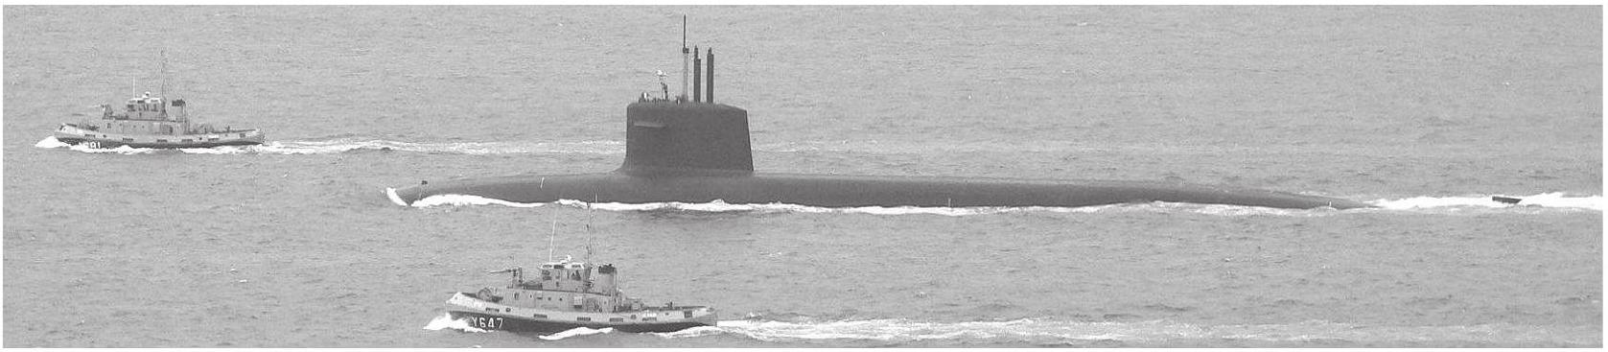
Figure 1 - Photographie du SNLE français Le Terrible (classe Le Triomphant) au large de Brest en Bretagne (Source : wikipedia.org)
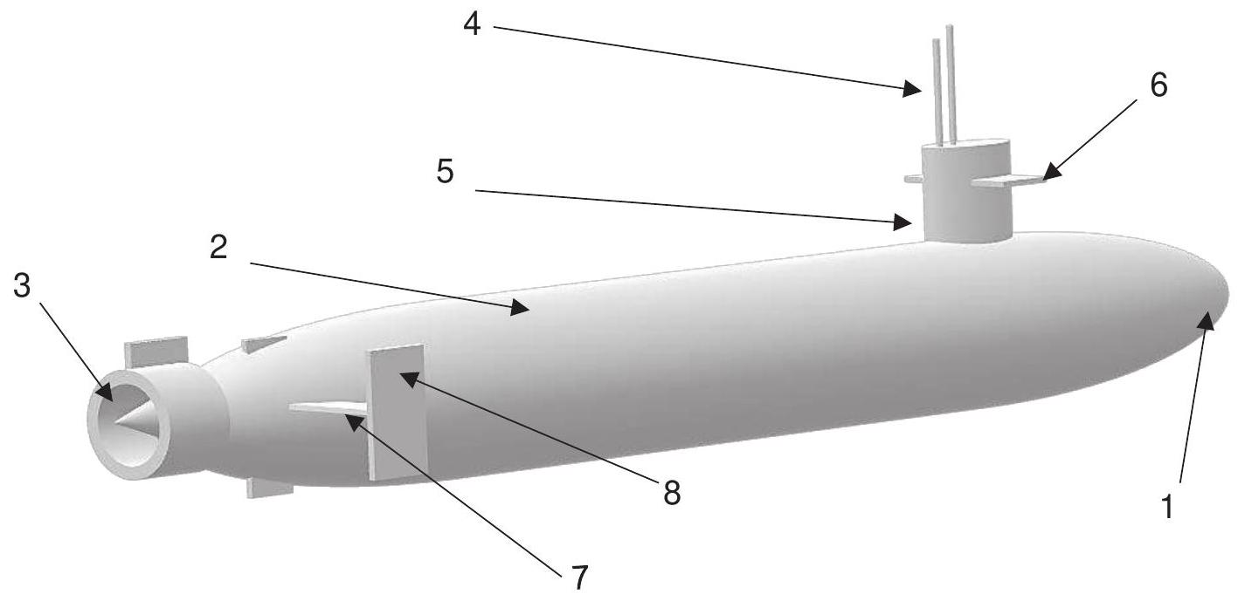
Figure 2- Schéma de principe d'un sous-marin et de quelques éléments
Légendes de la figure 2 :
(1) Dôme sonar d'étrave
(2) Coque mince
(3) Pompe-hélice
(4) Mât périscopique (périscope, antennes Hautes Fréquences...)
(5) Massif
(6) Barre de plongée avant ; (7) et (8) barre de plongée arrière et barre de direction
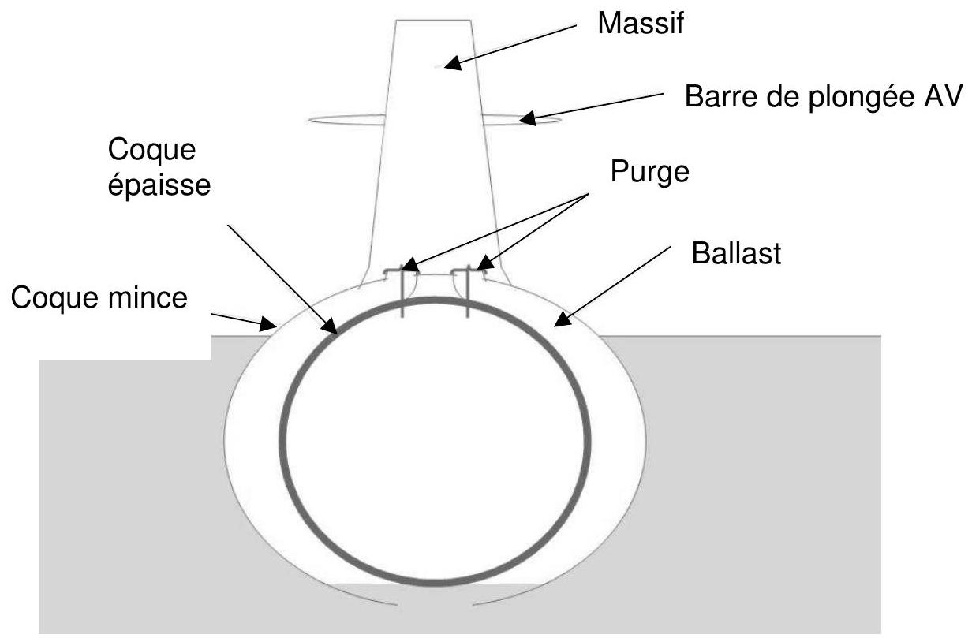
Figure 3- Schéma d'un sous-marin vu de face (Source : wikipédia.org)
Quelques données concernant le SNLE Le Triomphant :
Longueur : 138 m , soit 18 m de plus qu'un grand terrain de football.
Plus grande largeur : $12,5 m$.
Déplacement en surface : 12685 tonnes.
Déplacement en plongée : 14335 tonnes (la tour Eiffel pèse au total 10100 tonnes).
Vitesse maximale : plus de 25 nœuds (soit environ $47 km⋅{ h}^{−1}$ ).
Immersion : supérieure à 300 m (la valeur maximale est tenue secrète).
(Source : Commandant de sous-marins, Du Terrible au Triomphant, la vie secrète des sousmarins. Amiral François Dupont (2019, éditions Autrement)).
La partie I de ce sujet concerne quelques aspects de l'hydrostatique appliquée aux sous-marins.
La partie ll s'intéresse au phénomène de cavitation qui joue un rôle important dans la discrétion acoustique d'un SNLE lors de sa mission.
La partie III s'intéresse au problème de la transmission des ondes électromagnétiques dans l'eau de mer et à la communication d'un sous-marin avec le monde de la surface.
La troisième partie est indépendante des deux premières. Le référentiel terrestre est supposé galiléen.
On donne quelques valeurs et formules utiles en fin de problème. La masse volumique de l'eau de mer sera notée $ρ_{0}$ considérée comme constante dans tout le problème.
Partie I - Hydrostatique du sous-marin en plongée
On considère un volume élémentaire d'eau de mer $dτ$ de dimensions $dx,dy$ et $dz$ centré sur un point M. On se place dans les coordonnées cartésiennes avec l'axe (Oz) vertical orienté vers le bas, le repère ( $O,\vec{e_{x}},\vec{e_{y}},\vec{e_{z}}$ ) est orthonormé direct.
Q1. Établir l'expression de l'équivalent volumique $\vec{F_{v}}$ des forces de pression qui s'exercent sur ce volume élémentaire $dτ$.
Q2. En plus de ces forces de pression, le volume élémentaire est soumis à la seule force de pesanteur. Donner sans démonstration l'expression de la force volumique associée. En déduire la condition d'équilibre locale (équation de l'hydrostatique).
Q3. Déterminer l'expression de la pression $P(z)$ dans l'eau de mer à une profondeur z en fonction de la masse volumique $ρ_{0},g$ et $z$. On suppose que l'eau de mer est incompressible et homogène. On prendra $P(z=0)=P_{0}=1,0⋅{10}^{5} Pa$.
Q4. On cherche à déterminer la pression exercée par l'eau sur la coque interne (dite coque épaisse) du sous-marin (voir figure 3). Pour simplifier, on assimile l'ensemble de celui-ci à un cylindre de rayon $R$ et de longueur $L$. On suppose que le sous-marin est en position horizontale dans l'eau et que son axe est à la profondeur $z_{c}$. Donner l'expression vectorielle de la poussée d'Archimède qui s'exerce sur le " sous-marin ". Que représente physiquement cette force ?
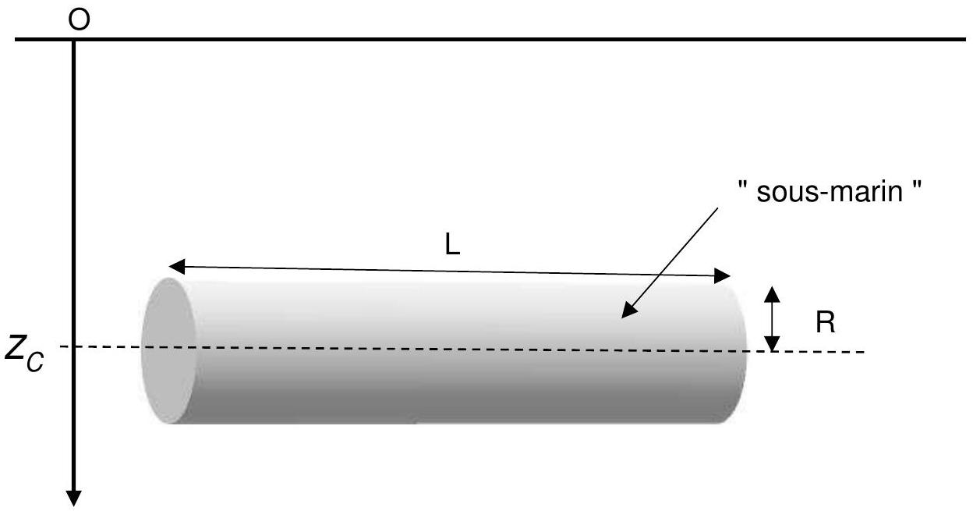
Figure 4- Schématisation d'un sous-marin
La figure 3 montre la présence de ballasts entre la coque mince extérieure et la coque épaisse intérieure. Ce sont des réservoirs d'eau ou d'air pouvant être remplis ou vidés.
Q5. Expliquer qualitativement le rôle des ballasts et pourquoi la coque externe du sous-marin est dite " mince " alors que la coque interne est dite " épaisse ". L'acier de la coque interne est un acier spécial, le " 100 HLES ", qui peut résister à une " pression " de $100 kg⋅{ mm}^{−2}$. Le sousmarin risque-t-il d'imploser à une profondeur $z_{c}=300 m$ ?
La cavitation est la naissance de bulles de gaz ou de vapeur dans un liquide en mouvement à de grandes vitesses. Ce phénomène très complexe est responsable du mauvais fonctionnement des pompes, de l'érosion de la surface des hélices de navires et de l'apparition de vibrations et de bruit qui sont particulièrement gênants dans le cadre de la " discrétion acoustique " voulue pour un sousmarin de type SNLE. On s'intéresse ici à quelques aspects simples de la cavitation.
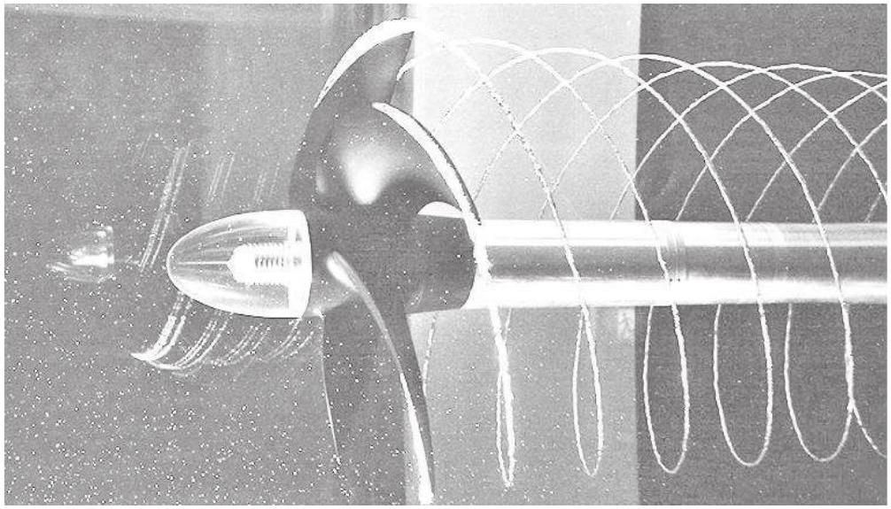
Figure 5- Cavitation d'extrémité de pale (Source : http://www.voileetmoteur.com)
On considère un tube de Venturi (voir figure 6) horizontal et symétrique dans lequel s'écoule un liquide de viscosité négligeable. La section droite maximale est notée $S_{1}$ et la section minimale au niveau du col est notée $S_{2}$. On suppose que dans le tube, les conditions d'application du théorème de Bernoulli sont remplies.
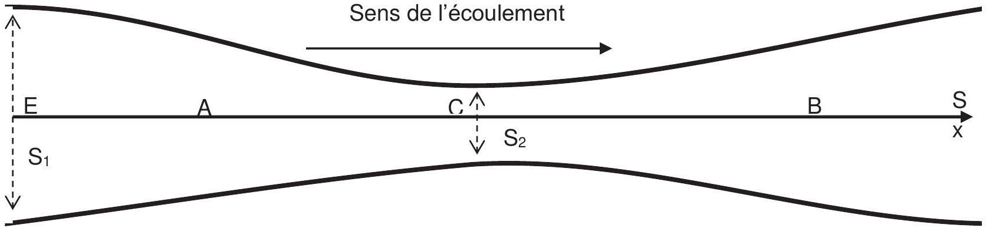
Figure 6- Tube de Venturi
Q6. L'écoulement est supposé unidimensionnel. Écrire une relation entre les vitesses $v_{1},v_{2}$ et les sections $S_{1}$ et $S_{2}$.
Q7. Rappeler les conditions d'application du théorème de Bernoulli. Exprimer la différence de pression $P(C)−P(E)$ en fonction de la vitesse $v_{1}$ et des sections $S_{1}$ et $S_{2}$. Les points E et C sont situés sur l'axe des $x$ au niveau de l'entrée du tube et de son col. Donner l'allure du diagramme $P(T)$ où $T$ est la température de l'eau. On indiquera les différents domaines d'existence des phases ainsi que deux points caractéristiques à nommer. Si l'on considère un point M situé dans le domaine où l'eau est liquide, justifier alors la possible apparition d'une bulle de vapeur dans l'écoulement dans une région du tube de Venturi que l'on indiquera sur un schéma sur la copie.
Q8. Représenter clairement l'allure de la pression $P$ en fonction des abscisses $x$ des points $E,A$, $C,B$ et S . Représenter de manière qualitative sur le même graphique l'allure de P en tenant compte cette fois de la viscosité du fluide. Comment s'appelle le phénomène responsable de cette modification?
Q9. Un sous-marin est-il plus discret en eau chaude qu'en eau froide ? Si l'on suppose un diamètre de l'hélice de 10 m , et en raisonnant sur l'extrémité des pales uniquement, les bulles de cavitation apparaissent-elles en haut ou en bas de l'hélice ?
Afin de minimiser l'apparition des bulles de cavitation, les hélices des SNLE français sont carénées. L'hélice et son carénage forment la pompe-hélice.
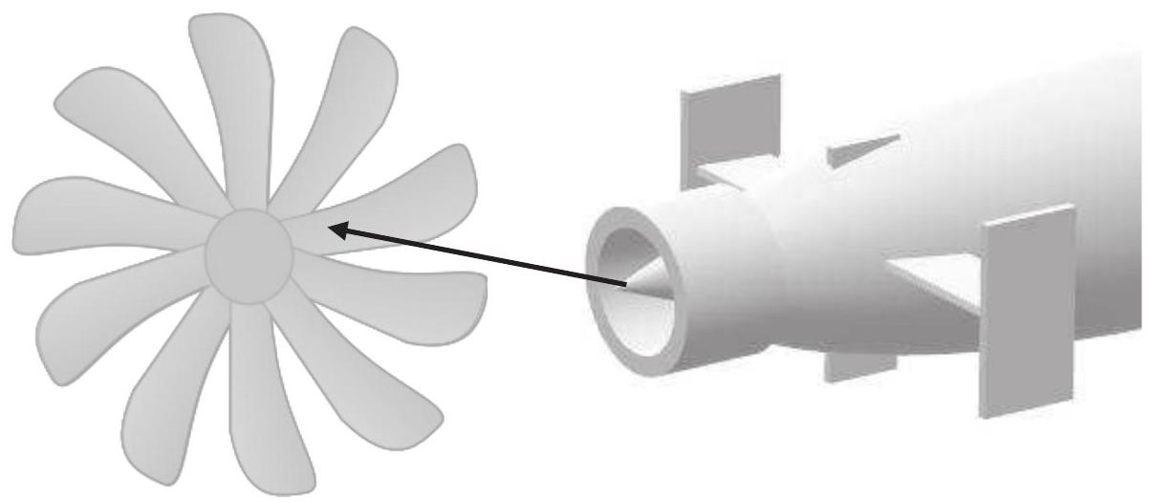
Figure 7- Hélice du sous-marin avec le carénage entourant celle-ci
Des études expérimentales montrent que le phénomène de cavitation est fortement corrélé avec l'existence de " germes " comme des impuretés ou à la présence de microbulles sphériques dans l'eau. La concentration des microbulles étant faible, on va supposer que les propriétés physiques de l'eau ne sont pas modifiées. L'écoulement est supposé non visqueux et incompressible dans toute la suite.
On considère une microbulle sphérique de centre O et de rayon $R(t)$ plongée dans l'eau. On pose $p_{∞}(t)$ la pression de l'eau à l'infini où l'eau est au repos. À $t=0$, la microbulle contient une masse $m_{0}$ de gaz dit inclus (de l'air par exemple) ainsi que de la vapeur d'eau ; son rayon est $R(t=0)=R_{0}$ et la pression de l'eau à l'infini est $p_{∞,0}$.
La pression de l'eau à l'infini évolue au cours du temps ce qui fait varier le rayon de la microbulle. La masse de gaz inclus est supposée constante au cours de l'évolution supposée isotherme de la microbulle.
On considère que l'écoulement est radial à symétrie sphérique. Les champs de vitesses et de pression dans l'eau peuvent s'écrire : $\vec{v}=v(r,t){\vec{e}}_{r}$ et $p=p(r,t)$.
$$p(t)_{∞}$$
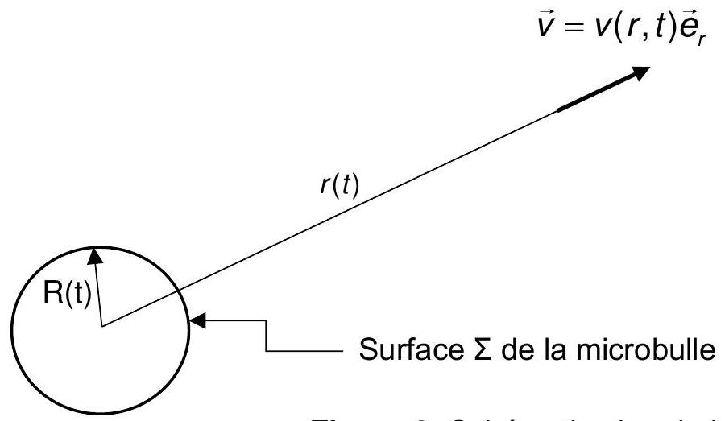
Figure 8- Schématisation de la microbulle
Q10. Écrire l'équation locale traduisant la conservation de la masse dans l'eau. Quelle relation peut-on déduire de l'imperméabilité de la paroi $Σ$ de la microbulle ? À l'aide des données en fin de problème, déduire de ces deux relations la relation suivante :
$$v(r,t)=\frac{−A(t)}{r^{2}}.$$
Montrer que : $A(t)=−R^{2}(t)\frac{dR(t)}{dt}$.
Q11. Écrire l'équation d'Euler. En déduire l'expression de $\frac{∂p(r,t)}{∂r}$ en fonction de $ρ_{0},r,A(t)$ et de ses dérivées temporelles. On négligera la pesanteur.
Par intégration, on peut montrer (ce n'est pas demandé ici) qu'on obtient l'équation de Rayleigh :
$$p(R,t)=p(t)_{∞}+ρ_{0}\left[R(t)\frac{d^{2}R}{dt^{2}}+\frac{3}{2}{\left(\frac{dR}{dt}\right)}^{2}\right].$$
On s'intéresse à l'implosion d'une microbulle. On suppose pour simplifier l'étude qu'elle ne contient pas de gaz inclus, la pression à l'infini est maintenue constante et égale à $p(t)_{∞}$, supérieure à la pression de vapeur saturante $p_{\text{sat }}(T)$. Dans ce cas, l'équation de Rayleigh peut être intégrée ; on trouve, après un calcul qui n'est pas demandé ici :
$$\frac{dR(t)}{dt}=−\sqrt{\frac{2}{3ρ_{0}}\left(p_{∞,0}−p_{\text{sat }}(T)\right)\left[{\left(\frac{R_{0}}{R(t)}\right)}^{3}−1\right]}.$$
Q12. Exprimer la durée $τ$, appelée temps de Rayleigh, que met la bulle à disparaître en fonction de $ρ_{0},p_{∞,0},p_{\text{sat }}(T)$ et $R_{0}$ ainsi que de l'intégrale suivante dont on donne la valeur approchée. On pourra poser $u=R/R_{0}$ :
$$J=\int_{0}^{1}{ }\sqrt{\frac{u^{3}}{1−u^{3}}}du=0,747.$$
Calculer numériquement $τ$ avec les valeurs suivantes: $ρ_{0}=1,0⋅{10}^{3} kg⋅{ m}^{−3}, ρ_{∞,0}=1,0⋅{10}^{5} Pa, ρ_{\text{sat }}(T)=2,4⋅{10}^{3} Pa, R_{0}=2,0 mm$. Commenter par rapport à la durée typique d'évolution d'une bulle dans une boisson pétillante.
Partie III - Propagation des ondes électromagnétiques dans l'eau de mer
On s'intéresse dans cette partie à quelques aspects de la transmission des ondes électromagnétiques dans l'eau de mer. La particularité de ce milieu est qu'il n'est ni un bon conducteur, ni un bon isolant. Ainsi, les ondes radio habituelles (stations radio, téléphones portables...) sont inutiles dans le cas des transmissions avec un sous-marin en plongée.
On va supposer que l'eau de mer est un milieu linéaire, homogène et isotrope, de conductivité $y=4 S⋅{ m}^{−1}$, la loi d'Ohm locale peut s'appliquer.
On admet que pour tenir compte des propriétés spécifiques de l'eau de mer, on est conduit à remplacer la permittivité du vide $ε_{0}=8,85⋅{10}^{−12} F⋅{ m}^{−1}$ par la permittivité absolue $ε=ε_{0}ε_{r}$ dans les équations de Maxwell. La permittivité relative sera prise constante : $ε_{r}=81$. On prendra aussi pour toute la suite la perméabilité magnétique comme étant celle du vide : $μ_{0}=4π⋅{10}^{−7}H⋅m^{−1}$.
Q13. Donner les quatre équations de Maxwell (ainsi que leur nom) pour l'eau de mer. En déduire l'équation locale de conservation de la charge électrique. À l'aide de cette dernière, montrer que l'eau de mer est effectivement un milieu localement neutre. On fera intervenir pour cette réponse un temps de relaxation $τ_{R}$ à exprimer en fonction de $ε$ et $γ$ et dont on calculera la valeur numérique.
On suppose par la suite que l'eau de mer est effectivement localement neutre. On cherche dans l'eau de mer des solutions en onde plane progressive harmonique (OPPH) de la forme :
$$\underline{\vec{E}}(M,t)=\underline{{\vec{E}}_{0}}e^{j(ωt−\underline{\underline{k}}⋅OM)}\text{ et }\underline{\vec{B}}(M,t)=\underline{{\vec{B}}_{0}}e^{j(ωt−\underline{\underline{k}}⋅OM)}$$
avec un vecteur d'onde $\underline{\vec{k}}=\underline{k}\vec{u}$, où $\vec{u}$ est un vecteur unitaire réel.
Q14. À partir des équations de Maxwell, établir une équation aux dérivées partielles dont $\underline{\vec{E}}(M,t)$ est solution.
Q15. Établir la relation de dispersion de l'OPPH dans l'eau de mer. Montrer que l'on retrouve la relation de dispersion dans le vide si la conductivité est nulle et si $ε=ε_{0}$.
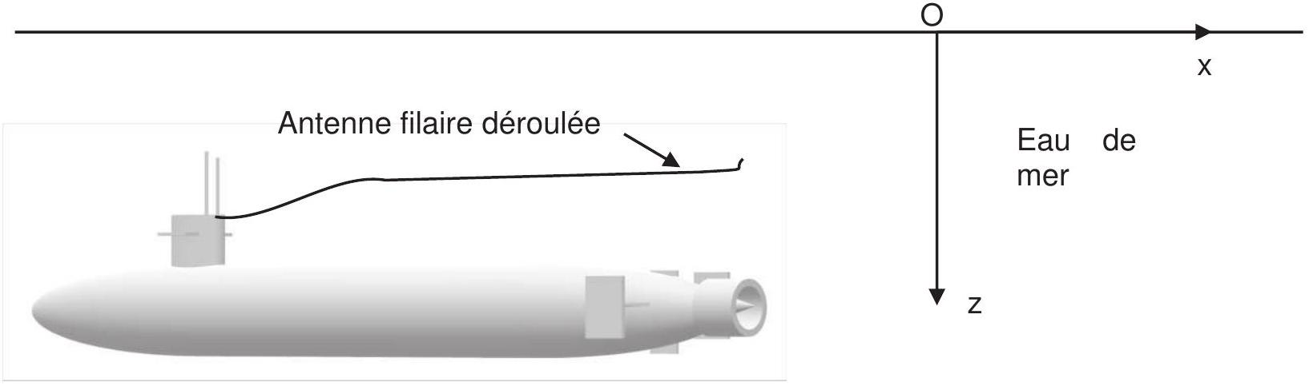
Figure 9- Sous-marin en immersion
On s'intéresse à la propagation d'une OPPH polarisée rectilignement suivant ${\vec{u}}_{x}$, vecteur unitaire porté par l'axe (Ox) (voir la figure 9). L'onde se propage dans l'eau suivant l'axe (Oz) perpendiculairement à la surface de l'eau (plan (Oxy).
On pose $\underline{\vec{k}}=\underline{k}{\vec{u}}_{z}=\left(k_{r}−jk_{i}\right){\vec{u}}_{z}$ avec $k_{r}$ et $k_{i}$ réels positifs.
Q16. Après avoir déterminé le champ $\underline{\vec{B}}(M,t)$, donner l'expression de la moyenne temporelle du vecteur de Poynting $⟨\vec{Π}⟩$ en fonction de $μ_{0},ω,k_{r},k_{i},\left|{\underline{E}}_{0}\right|$ et de $z$.
L'intensité énergétique $I=‖⟨\vec{Π}⟩‖$ peut se mettre sous la forme $I(z)=I(0)e^{−αz}$. On définit alors une atténuation $A_{dB}=10log⁡\left(\frac{I(0)}{I(Z)}\right)$ exprimée en décibel.
Q17. Identifier le coefficient $α$. Montrer que l'atténuation par unité de longueur, $\frac{A_{dB}}{z}$, est proportionnelle à $k_{i}$.
Q18. Montrer que pour $ω≪\frac{V}{ε},\underline{k}=±\frac{1−j}{δ}$. Exprimer la grandeur $δ$. Comment varie l'atténuation par unité de longueur dans ce cas ? Calculer numériquement $δ$ pour des ondes dites VLF (Very Low Frequency) comprises entre 3 kHz à 30 kHz utilisées pour communiquer avec un sous-marin en plongée. Faire le calcul pour les deux valeurs extrêmes de fréquences. Commenter en rapport avec la figure 9.
Données du problème de physique
- Intensité du champ de pesanteur: $g=9,8 m⋅{ s}^{−2}$
- Masse volumique de l'eau de mer : $ρ_{0}=1,0⋅{10}^{3} kg⋅{ m}^{−3}$. Cette valeur sera supposée constante dans tout le problème.
- La valeur moyenne temporelle du produit de deux fonctions sinusoïdales $f$ et $g$ de même période peut être calculée à partir de leurs représentations complexes à l'aide de la formule :
$<f×g>=\frac{1}{2}Re\left(\underline{f}×{\underline{g}}^{∗}\right)$ où ${\underline{g}}^{∗}$ est le conjugué de $\underline{g}$
- $$\vec{rot}(\vec{rot}\vec{A})=\vec{grad}(div\vec{A})−\vec{ΔA}$$
- $$div(\vec{rot\vec{A}})=0$$
- En coordonnées sphériques : $div\vec{A}=\frac{1}{r^{2}}\frac{∂\left(r^{2}A_{r}\right)}{∂r}$
$−(\vec{v}⋅\vec{\text{ grad }})\vec{v}=v_{r}\frac{∂v_{r}}{∂r}$ en coordonnées sphériques, pour $\vec{v}=v_{r}(r,t){\vec{e}}_{r}$
$$−\vec{u}∧(\vec{v}∧\vec{w})=(\vec{u}⋅\vec{w})\vec{v}−(\vec{u}⋅\vec{v})\vec{w}$$
CHIMIE
Cette partie est constituée de deux problèmes indépendants : une étude de chimie générale autour du fer et une étude de chimie organique autour de la synthèse totale de la fumagilline.
Données
Numéro atomique : Fer : $$Z=26$$
Masse molaire du fer : $$M(Fe)=56 g.{mol}^{−1}$$
Constante d'Avogrado : $$N_{A}=6,02⋅{10}^{23}{ mol}^{−1}$$

Données RMN $^{1}H$
Protons | $$δ(ppm)$$ | Protons | $$δ(ppm)$$
( $\left.{CH}_{3}\right)Si$ (référence) | 0 | $$HC−C=O$$ | 2,2-2,7
$$−C−{CH}_{3}$$ | 0,8-1 | $$H_{3}C−O−$$ | 3,5-5
$$−CH−CH=CH−$$ | 1,6-2,4 | $$−CH=CH−$$ | 4,5-7
H-Cbenzénique | 6,3-8,2 | -CHO (aldéhyde) | 9,5-9,9

Partie I - Autour du fer
Cette partie est constituée de trois sous-parties indépendantes.
Le fer est un élément chimique connu par l'Homme depuis des siècles. Il s'agit d'un métal de transition, utilisé pour fabriquer des outils durant l'âge de fer ( 1000 av. J.-C.). Il est le constituant principal du noyau terrestre et représente le quatrième constituant de la croûte terrestre, qu'on retrouve sous forme d'oxydes $\left({Fe}_{2}O_{3},{Fe}_{3}O_{4}\right)$.
Le fer est également un oligo-élément indispensable que l'on retrouve dans certains aliments et qui a de nombreuses fonctions biochimiques, notamment le transport et le stockage de $O_{2}$.
On s'intéressera ici aux différents degrés d'oxydation du fer, puis à la maille cristalline du fer métallique (variété allotropique $α$ ), puis enfin au rôle du fer dans le transport et le stockage du dioxygène.
I. 1 - Généralités
Q1. Donner la configuration électronique du fer, en la justifiant.
Q2. Attribuer les domaines du diagramme E-pH (voir page suivante) en les justifiant. Les espèces considérées sont : ${Fe}_{(s)},{Fe}_{(aq)}^{2+},{Fe}_{(aq)}^{3+},Fe(OH)_{2( s)}$ et $Fe(OH)_{3( s)}$.
Q3. En déduire que le fer métallique n'est pas stable en présence d'eau. Donner l'équation de la transformation associée. Comment appelle-t-on ce phénomène? Citer un moyen pour l'éviter.
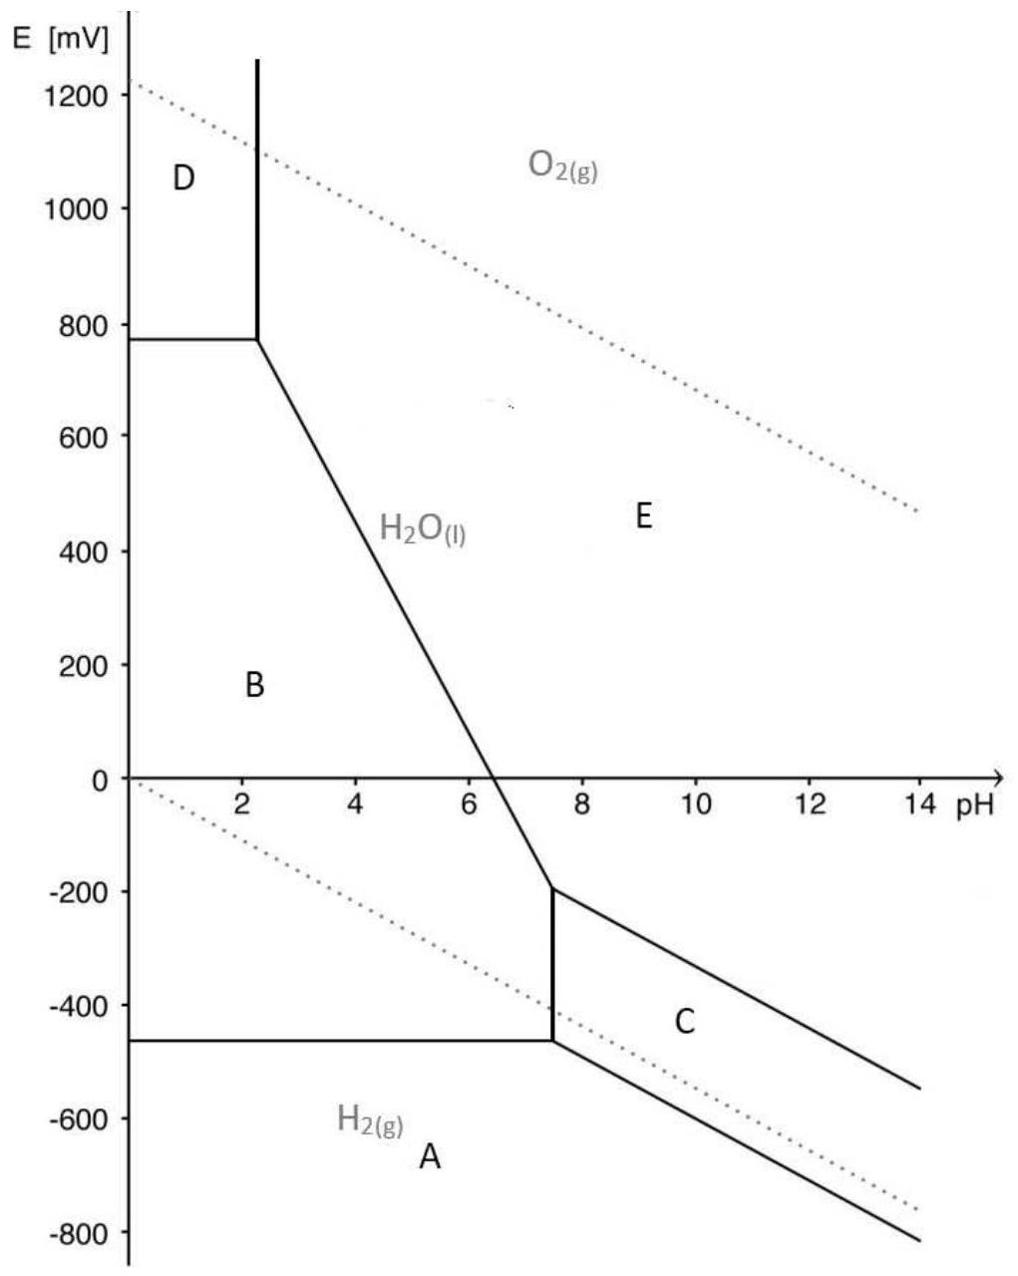
Diagramme E-pH du fer et de l'eau
I. 2 - Le fer métallique : structure cristalline
À pression atmosphérique et température ambiante, le fer métallique cristallise dans le système cubique centré (c.c.). Le rayon du fer métallique est de $0,124 nm$.
Q4. Dessiner en perspective cavalière la maille du fer métallique. Combien y a-t-il d'atomes de fer par maille?
Q5. Déterminer le paramètre de maille, noté $a$.
Q6. À l'aide des données, calculer la masse volumique du fer métallique.
Q7. Calculer la compacité du fer métallique.
I. 3 - Le fer dans le vivant
Chez les vertébrés, le transport et le stockage du dioxygène se fait par des protéines appelées métalloprotéines car elles contiennent des ions fer qui peuvent complexer le dioxygène. Ces protéines sont l'hémoglobine qui permet le transport du dioxygène dans le sang. Une protéine d'hémoglobine peut fixer quatre molécules de dioxygène.
La seconde protéine est la myoglobine qui stocke le dioxygène dans les muscles. Une protéine de myoglobine peut fixer une seule molécule de dioxygène.
On considère l'équilibre général entre une protéine X et le dioxygène $O_{2}$ :
$$X_{(aq)}+{nO}_{2( g)}=X{\left(O_{2}\right)}_{n(aq)}$$
où n est appelé coefficient de Hill, et peut prendre des valeurs entières ou fractionnaires.
On note $β_{X}$ la constante de l'équilibre précédent pour une protéine X .
On définit la fraction de saturation d'une protéine en dioxygène, notée $Y$. Il s'agit du rapport entre les sites contenant du dioxygène fixé et tous les sites de fixation de $O_{2}$ possibles.
Lorsque la moitié des protéines (myoglobine ou hémoglobine) est oxygénée, on a $Y=0,5$ et on note la pression partielle en dioxygène $P_{50}$.
Les variations de $Y$ en fonction de $P_{O_{2}}$ pour la myoglobine ( Mb ), en traits pointillés, et l'hémoglobine $(Hb)$, en traits pleins, sont données ci-dessous.
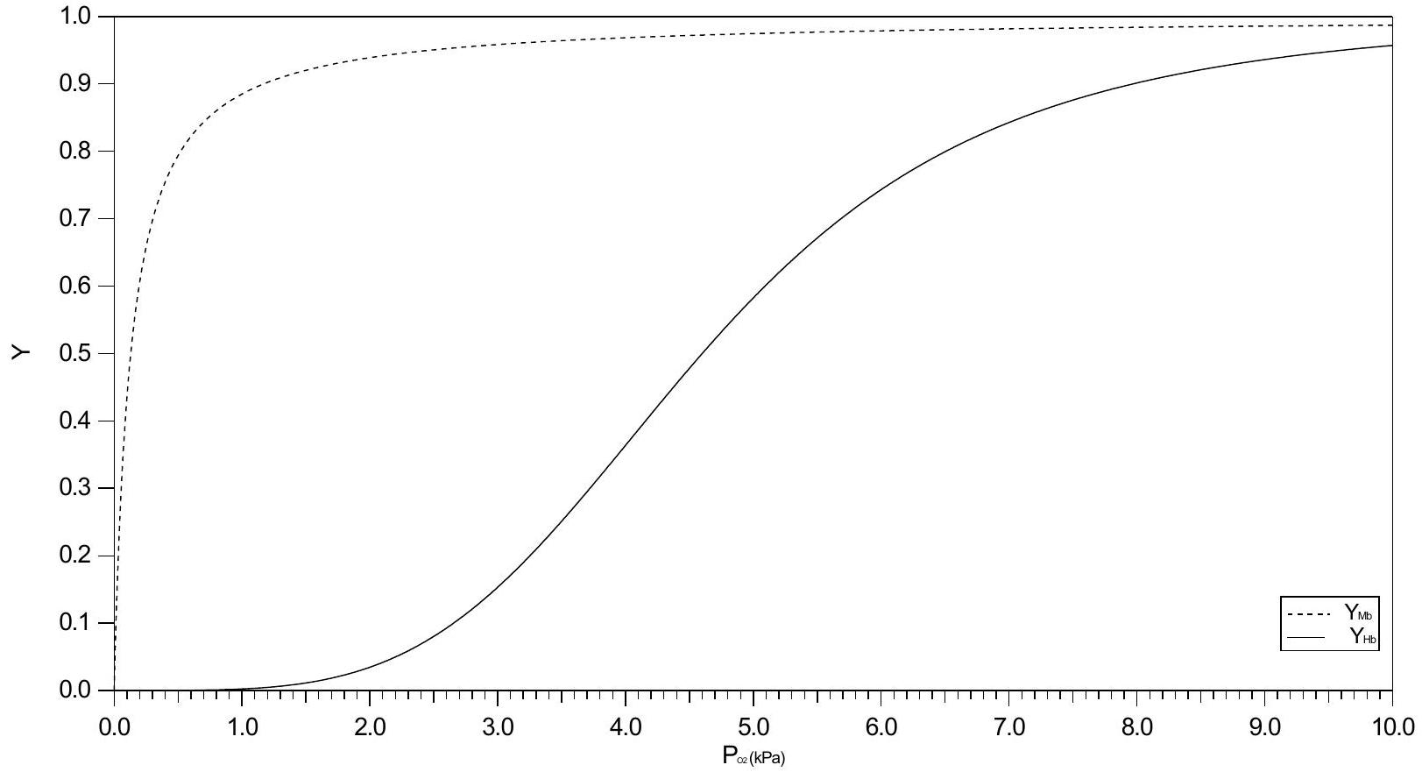
Étude de la myoglobine Mb
Q8. Écrire l'équilibre dans le cas de la myoglobine et exprimer $β_{Mb}$ en fonction notamment des concentrations en $Mb,{MbO}_{2}$ et de la pression partielle en dioxygène.
Q9. En déduire l'expression de Y en fonction de $β_{Mb},P_{O_{2}}$ et $P^{∘}$.
Q10. Par lecture graphique, déterminer $P_{50}$ dans le cas de la myoglobine. En déduire une expression de $β_{Mb}$ en fonction de $P_{50}$, puis une valeur numérique de cette constante. Commenter.
Étude de l'hémoglobine Hb
Q11. Quelle est la valeur du coefficient de Hill n dans le cas de l'hémoglobine Hb ?
En déduire l'équilibre de complexation de $O_{2}$ par l'hémoglobine et exprimer sa constante d'équilibre $β_{Hb}$.
Dans le cas de l'hémoglobine, on trouve l'expression suivante de $Y_{Hb}:Y_{Hb}=\frac{P_{O_{2}}^{4}}{P_{O_{2}}^{4}+\frac{P^{∘4}}{β_{Hb}}}$.
Q12. Par lecture graphique, déterminer $P_{50}$ das le cas de l'hémoglobine. En déduire une expression de $β_{Hb}$ en fonction de $P_{50}$, puis une valeur numérique de cette constante. Commenter.
Partie II - Synthèse totale de la fumagilline
La fumagilline est une molécule utilisée comme agent antimicrobien. Elle a été isolée pour la première fois en 1949 à partir du champignon Aspergillus fumigatus.
La première synthèse totale du fumagillol, un intermédiaire clé pour la synthèse de la fumagilline, fut publiée par Elias James Corey en 1972, selon le schéma décrit à la page suivante. $^{1}$
Chlorure de triméthylsilyle | TMSCI | 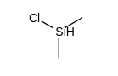
Triméthylsilyl- | -TMS | $$−\left({SiMe}_{3}\right)$$
tert-amylate de sodium | NaOt-Am | 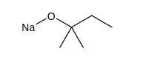
Anhydride éthanoïque (ou anhydride acétique) | $${Ac}_{2}O$$ | 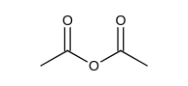
Pyridine | - | 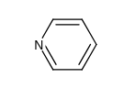
Chlorure de méthanesulfonyle | MsCl | 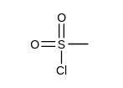

Abréviations utiles à la résolution du problème
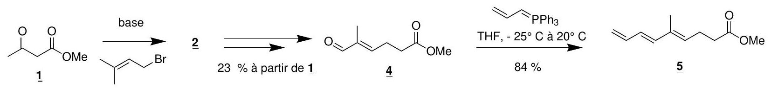

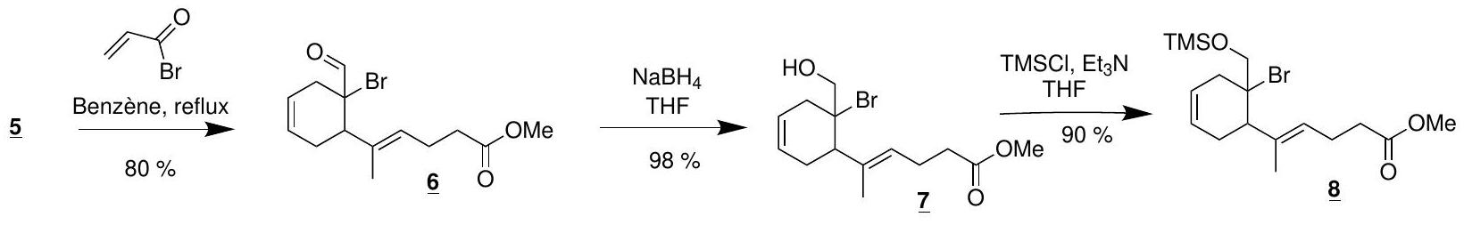

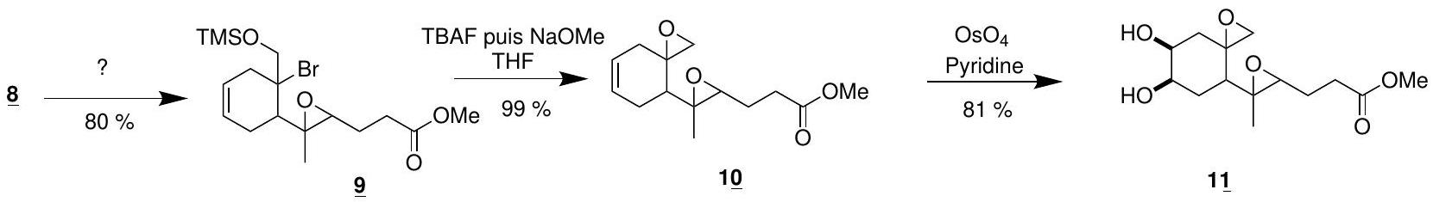

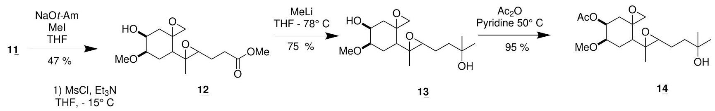

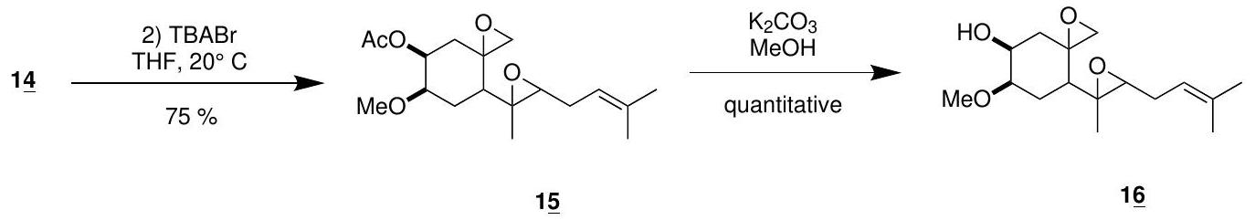
Q13. Quelle est l'espèce formée par réaction de la molécule $\underline{1}$ avec une base forte? On écrira ses différentes formes mésomères.
Le spectre RMN $^{1}H$ simulé de la molécule $\underline{2}$ présente les signaux suivants :
- doublet de quadruplet à $1,70ppm(3H)$;
- doublet de quadruplet à $1,82ppm(3H)$;
- singulet à 2,31 ppm (3H);
- multiplet entre 2,46 et $2,71ppm(2H)$;
- triplet à 3,22 ppm (1H);
- singulet à 3,68 ppm (3H);
- multiplet à $5,20ppm(1H)$.
Q14. Donner la structure de la molécule $\underline{2}$ et attribuer les différents signaux du spectre RMN.
Q15. Quel est le nom de la réaction de formation de la molécule $\underline{6}$ ?
Q16. Quel est le rôle de ${NaBH}_{4}$ dans la transformation de $\underline{6}$ en $\underline{7}$ ? Aurait-on pu utiliser un autre réactif tel que ${LiAlH}_{4}$ pour cette étape?
Q17. Quel est le rôle de l'étape de formation de $\underline{8}$ ?
Q18. Proposer un réactif pour la transformation de $\underline{8}$ en $\underline{9}$.
Q19. La réaction de transformation de $\underline{10}$ en $\underline{11}$ est une syn-dihydroxylation. Au vu de la structure de 11, que signifie ce terme?
Q20. Proposer un mécanisme pour la transformation de $\underline{11}$ en $\underline{12}$. Quel est le nom de cette réaction?
Q21. Par analogie de la réactivité d'un organolithien (MeLi) avec celle d'un organomagnésien, proposer un mécanisme pour la transformation de $\underline{12}$ en $\underline{13}$.
Q22. Proposer un mécanisme pour la transformation de $\underline{13}$ en $\underline{14}$. Quel est le rôle de la pyridine?
Q23. Donner la structure de la molécule $\underline{14}$ ' issue de la réaction de $\underline{14}$ avec le chlorure de méthanesulfonyle (MsCl). Au vu de la structure de $\underline{15}$, quel est le rôle de cette étape ? Quel autre produit 15' aurait-on pu obtenir? On précise que TBABr joue ici le rôle de base, que l'on notera B|.
Q24. Calculer le rendement global de la synthèse.
FIN

  - J. Am. Chem. Soc. 1972, 94, 2549.

